25万吨／年MTBE装置
开工方案

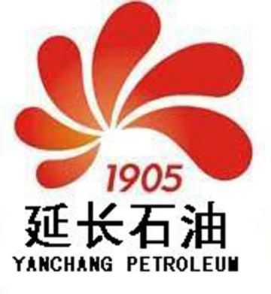

单位：轻烃中心
编制：常剑
审核：
二〇二六年七月

25万吨／年MTBE装置开工方案
一、组织机构
组 长：王 煜
副组长：朱文君 李 松 吴龙辉 加 勇
成 员：常 剑 封 杰 马 骏 柯 品 党渊博 张 帆
杨 东 侯赛赛 王东普及各班组岗位员工
1、组长全面负责开工期间的组织协调，对外联系工作。
2、副组长具体负责开工期间实施过程控制及安全管理工作。
3、各专业分别负责开工期间本专业的安全、产品质量、进度。
二、开工前检查
1.检查的目的
装置大检查的目的在于暴露装置施工、检修、改造后存在的隐患和遗漏项目，以便及时得到处理。同时给操作工提供熟悉设备流程的机会，确保开车一次成功。
2.检查要求
装置全面大检查，要严格按照设计要求和规范，严格检查工艺、设备、仪表、电气等是否满足生产要求，施工项目是否符合施工图，有无错误及漏项，施工质量是否符合标准。
3.检查内容
3.1工艺流程
①新增或更换管线安装是否完成；
②阀门、盘根、压盖、人孔盖是否把紧，法兰、垫片螺栓是否把好，规格是否符合标准；
③温度计套管、热电偶套管、压力表等安装是否符合要求，是否齐全。
3.2塔、容器、冷换设备
①进出口法兰、人孔、垫片螺栓紧固是否符合要求；
②设备附件是否齐全好用，安全阀、压力表、温度计、液面计、放空阀、排污阀等有关设备附件是否齐全；
③塔内是否有杂质、塔盘、挡板、浮阀、圈梁等构件是否齐全，安装是否符合要求；
④设备法兰等连接是否完好。
3.3机泵
①法兰、螺栓、垫片安装是否完成；
②冷却系统及润滑油系统是否正常投运；
③压力表、润滑油箱、安全罩、电机接地是否符合要求；
3.4仪表
①控制及显示回路是否完好；
②控制仪表、调节阀型号、规格、安装方向是否符合要求。
3.5安全设施
①各区域消防蒸汽及消防水线是否完好；
②各设备安全阀及安全排空管线、安装及位置是否正确；
③各消防器材及摆放位置是否符合要求。
3.6辅助系统
①水系统：新鲜水、循环水、除盐水、含油污水按给排水系统详细检查管道、阀门是否灵活好用，下水井有无堵塞，要保证畅通；
②电系统：装置内各电动设备，电源线路是否畅通，照明是否满足要求，电缆沟内要无杂质，有无水、盖板是否完好；
③蒸汽系统：检查蒸汽系统，凝结水系统的管道阀门；垫片、法兰等安装情况及质量等。
④风系统：净化风、非净化风及氮气管道、阀门、垫片等的安装是否按设计进行，安装质量是否符合要求。
三、盲板确认
开工期间，检修期间所加盲板全部拆除，避免因盲板造成过程控制中断，影响开工进度。依照停工检修所加盲板，将下列管线和设备隔离盲板抽取。
序号 | 设备管道名称 | 规格 | 状态
1 | 火炬放空线出装置界区阀 | 10ʺ 150LB | 通
2 | C4原料进装置界区阀 | 8ʺ 300LB | 通
3 | 甲醇原料进装置界区阀 | 3ʺ 150LB | 通
4 | 醚后C4去脱氢管线界区阀 | 6ʺ 300LB | 通
5 | 醚后C4去罐区管线界区阀 | 6ʺ 300LB | 通
6 | MTBE产品出装置界区阀 | 6ʺ 150LB | 通
7 | 低压氮气线至界区阀 | 3ʺ 150LB | 通
8 | 中压压氮气线至界区阀 | 2ʺ 300LB | 通
9 | 除盐水管线至界区阀 | 3ʺ 150LB | 通
10 | 热媒水上水管线至界区阀 | 6ʺ 150LB | 通
11 | 热媒水回水管线至界区阀 | 6ʺ 150LB | 通
12 | 1.0MPa凝结水至界区阀 | 4ʺ 300LB | 通
13 | 0.5MPa凝结水至界区阀 | 1ʺ 150LB | 通
14 | 生产水管线至界区阀 | 2ʺ 150LB | 通
15 | 生活水管线至界区阀 | 2ʺ 300LB | 通
16 | 污水管线至界区阀 | 3ʺ 150LB | 通
17 | 污油管线至界区阀 | 6ʺ 150LB | 通
18 | 含油污水管线至界区阀 | 4ʺ 150LB | 通
19 | 再生碳四管线至界区阀 | 3ʺ 300LB | 通
20 | R-101进料阀 | 12ʺ 300LB | 通
25 | R-103出口阀 | 12ʺ 300LB | 通
26 | R-104A进口阀 | 3ʺ 300LB | 通
27 | R-104A出口阀 | 3ʺ 300LB | 通
28 | R-104B进口阀 | 3ʺ 300LB | 通
29 | R-104B出口阀 | 3ʺ 300LB | 通
30 | T-102顶放火炬管线 | 6ʺ 150LB | 通
31 | T-102进料管线 | 6ʺ 150LB | 通
32 | T-102底部出口管线 | 3ʺ 150LB | 通
33 | T-102除盐水进管线 | 3ʺ 150LB | 通
34 | T-102氮气吹扫管线 | 1½ʺ 150LB | 通
35 | T-103顶放火炬管线 | 12ʺ 150LB | 通
36 | T-103顶回流线 | 3ʺ 150LB | 通
37 | T-103底部出口管线 | 3ʺ 150LB | 通
38 | T-103氮气吹扫管线 | 1½ʺ 150LB | 通
39 | R-105A进口阀 | 3ʺ 150LB | 通
40 | R-105A出口阀 | 3ʺ 150LB | 通
41 | R-105B进口阀 | 3ʺ 150LB | 通
42 | R-105B出口阀 | 3ʺ 150LB | 通
43 | P-101A密闭排污 | ¾ʺ 150LB | 通
44 | P-101B密闭排污 | ¾ʺ 150LB | 通
45 | P-102A密闭排污 | ¾ʺ 150LB | 通
46 | P-102B密闭排污 | ¾ʺ 150LB | 通
47 | P-103A密闭排污 | ¾ʺ 150LB | 通
48 | P-103B密闭排污 | ¾ʺ 150LB | 通
49 | P-104A密闭排污 | ¾ʺ 150LB | 通
50 | P-104B密闭排污 | ¾ʺ 150LB | 通
51 | P-105A密闭排污 | ¾ʺ 150LB | 通
52 | P-105B密闭排污 | ¾ʺ 150LB | 通
53 | P-106A密闭排污 | ¾ʺ 150LB | 通
54 | P-106B密闭排污 | ¾ʺ 150LB | 通
55 | P-107A密闭排污 | ¾ʺ 150LB | 通
56 | P-107B密闭排污 | ¾ʺ 150LB | 通
57 | P-108A密闭排污 | ¾ʺ 150LB | 通
58 | P-108B密闭排污 | ¾ʺ 150LB | 通
59 | P-109A密闭排污 | ¾ʺ 150LB | 通
60 | P-109B密闭排污 | ¾ʺ 150LB | 通
61 | P-110密闭排污 | ¾ʺ 150LB | 通
62 | P-112密闭排污 | ¾ʺ 150LB | 通
63 | V-106密闭排污 | 2ʺ 150LB | 通
64 | R-105A密闭排污 | 3ʺ 150LB | 通
65 | R-105B密闭排污 | 3ʺ 150LB | 通
66 | V-101密闭排污 | 2ʺ 150LB | 通
67 | V-102密闭排污 | 2ʺ 150LB | 通
68 | V-103密闭排污 | 2ʺ 150LB | 通
69 | V-104密闭排污 | 1½ʺ 150LB | 通
70 | T-101A密闭排污 | 4ʺ 150LB ¾ʺ 150LB | 通
71 | T-103密闭排污 | 1½ʺ150LB | 通
72 | 萃取水取样器密排 | ¾ʺ 150LB | 通
73 | MTBE产品取样器密排 | ¾ʺ 150LB | 通
74 | 甲醇取样器密排 | ¾ʺ 150LB | 通
75 | 密排氮气/蒸汽吹扫线 | 2ʺ 150LB | 通
76 | R-104A密排 | 1½ʺ300LB | 通
77 | R-104B密排 | 1½ʺ300LB | 通
78 | V-102甲醇取样器密排 | ¾ʺ 150LB | 通
四、装置气密
1.注意事项及要求：
1.1在各系统气密前，详细检查流程，各系统之间要隔开试验，以防窜压损坏设备。T-103、V-102系统为低压，在试压过程要和其它系统完全隔开，严防超压。
1.2气密所用的压力表必须是经校验合格的新表，气密压力按管道、设备最高操作压力的1.1倍选用，所用介质为N₂。
1.3各塔、容器、液位计等连同管道在分系统内一起气密，各塔、容器安全阀投用，前后手阀打开，副线阀关闭，重点检查阀门、填料、法兰连接、螺纹连接、人孔、仪表连接等。以浓度适宜的肥皂水涂喷到各检查点观察有无气泡产生。检查应仔细、全面、不遗漏。
1.4升压应缓慢进行，压力先升至0.1～0.5MPa后稳压检查，保持10～30min，无泄漏后再升至试验压力稳压检查。
1.5升压及试验过程中有异常声音或变形，应立即停止实验，查明原因并处理后再继续实验。
1.6气密过程中，如有泄漏，应用记号笔做出明显标记并记录在案，检查完成后视情况处理。
1.7试验完毕，在各放空点和排凝点泄压，排气应缓慢进行，注意尽量避开设备、构筑物和通道等，且现场要有人监护。
2.系统范围及具体要求：
（一）C₄原料系统、V-101系统。
1、压力：0.6MPa。
2、给气点：由N₂线至C₄原料原料罐V-101进气。
3、排气点：V-101现场放空。
4、检查内容：
①C₄原料线（管P-10101）：装置界区处阀关闭；
②V-101顶，P-111来料线阀关闭，醚后C₄线自P-109来阀关闭。
③C₄至V-101线，V-101入口阀开；
④V-101至P-101线，P-101A/B入口阀关闭，跨线阀关；
⑤V-101安全阀上游阀开，付线阀关闭；
⑥脱水线阀关闭，液面计根部阀全开。
（二）甲醇系统
1、压力：0.79Mpa。
2、进气点：V-102氮气线。
3、排气点：V-102现场放空管。
4、检查内容：
①V-102顶安全阀上游阀打开，副线阀关闭；泄压线阀关；
②甲醇来料线界区阀关闭，V-102液位调节阀上下游及副线阀开；
③循环甲醇自P-108来线阀关；
④P-102A/B进料口阀关，跨线阀关；
⑤V-102脱水线阀至V-107阀关闭。
（三）R-104系统
1、压力：2.2MPa。
2、进气点：R-104氮气线。
3、排气点：R-104现场放空。
4、检查内容：
①R-104顶安全阀上游阀开，副线阀关，底退料至V-107线阀关；
②P-102A/B出口阀关，副线阀关，P-102A/B进R-104前阀关，R-104底出料阀至ME-101关；R-104底出料阀至T-101A补充甲醇线阀关；R-104底出料阀至-101A开工甲醇线阀关。
③R-104。
（四）V-105系统
1、压力：0.8MPa。
2、进气点：V-105氮气线。
3、排气点：V-105现场放空。
4、检查内容：
①V-105顶安全阀上游阀开，副线阀关，底脱水线阀关,液面计根部阀全开；
②T-102顶馏出线进V-105阀关；
③V-105至P-106A/B线，P-106A/B入口阀关，副线阀关。
（五）V-107系统
1、压力：0.6MPa。
2、进气点：V-107底氮气线。
3、排气点：V-107顶现场放空管。
4、检查内容：
①V-107顶安全阀上游阀开，副线阀关；
②R-101至V-107线，R-101出口阀关；
③P-111至E-111前阀关，P-111至V-101线,入V-101前阀关；
④V-101、V-102、 V-103、V-104、R-101、R-102、R-103、 R-104、T-101A、T-101B、T-102、T-103底至V-107线阀关；
⑤V-107底至V-106阀关P-111至V-106阀关；
⑥P-111至污油总管阀关，P-111至污水出装置阀关;
（六）R-101
1、压力：2.2MPa。
2、给气点：界区引中压氮气给气。
3、排气点：①R-101顶现场放空；
②R-101底部物料线入R-102。
4、检查内容：
①R-101顶安全阀上游阀开，副线阀关；
②P-101至ME-101线，P-101A/B出口阀关，副线阀关；R-104入ME-101前阀关；
③R-101底入V-107前阀关，R-101底入V-103前阀关， R-101底进ME-103阀关,R-101底进R-103前阀关,反应物料来自R-102进P-103A/B入口阀关，反应物料至P-104A/B入口阀关。
④开工甲醇来自P-102阀盲板盲死：循环物料来自P-104A/B阀关。E-101出口至ME-103阀关，P-103A/B出口至ME-103阀关。
⑤R-101底出进P-103A/B，P-103A/B入口阀关、出口阀关，副线阀开。
⑥ME-101、R-101、ME-102、E-101、E-102。
（七）R-102
1、压力：2.2MPa。
2、给气点：界区引中压氮气给气。
3、排气点：①R-102顶现场放空；
②R-102底部物料线入R-103。
4、检查内容：
①R-102顶安全阀上游阀开，副线阀关；
②R-102底入V-107前阀关，R-102底入V-103前阀关， R-102底进R-103阀关,R-102底进R-101前阀关,反应物料来自R-101进P-104A/B入口阀关，反应物料至P-103A/B入口阀关。
③开工甲醇来自P-102阀盲板盲死：反应物料来自R-101阀关。新鲜物料及来自P-103A/B反应物料阀关，P-104A/B循环物料至R-101阀关。
④R-102底出进P-104A/B，P-104A/B入口阀关、出口阀关，副线阀开。
⑤ME-103、R-102、ME-103。
（八）R-103
1、压力：2.2MPa。
2、给气点：界区引中压氮气给气。
3、排气点：①R-103顶现场放空；
②R-103底部物料线入T-101B。
4、检查内容：
①R-103顶安全阀上游阀开，副线阀关；
②R-103底入V-107前阀关，R-103底入V-103前阀关， R-103底进ME-104阀关。
③开工甲醇来自P-102阀盲板盲死：反应物料来自R-101阀关。反应物料来自R-102阀关，R-103进料副线阀开。
（九）T-101A、T-101B系统
1、压力：0.9MPa。
2、给气点：①反应系统气密结束后，N₂由E-105（壳）入T-101B；
②T-101A、T-101B底氮气线。
3、排气点： T-101A、T-101B、V-103顶现场放空，排凝点；
4、检查内容：
①T-101A、T-101B、V-103顶安全阀上游阀开,副线阀关，塔底至V-107阀关，V-103底至V-107阀关，液面计阀全开；
②V-103至P-106A/B线，P-103A/B进口阀关；P-105A/B进出口阀关，P-105A/B副线阀开
③R-101、R-102、R-103底入V-103前阀关；入P-106阀关，检查 T-101A、T-101B、V-103、E-105、E-106、E-108、E-104、 EA-101；
④T-101A顶馏出线，热旁路调节阀上下游及副线阀全开；
⑤T-101A顶回流线，调节阀下游阀，副线阀关；
⑥MTBE出装置线界区阀关；
⑦T-101B至P-110线，P-110进出口阀全开，副线阀开，P-110至E-106线阀开；
⑧E-106备用线去V-107阀关。
（十）T-102系统
1、压力：0.7MPa。
2、给气点：T-102底部氮气线；
3、排气点：T-102顶现场放空。
4、检查内容：
①T-102顶安全阀上游阀开，副线阀关；
②T-102顶馏出线入V-105前阀关，压力控制调节阀上下游阀开，副线阀开；
③T-101顶回流线调节阀下游阀，副线阀关；P-106A/B出口阀关；
④T-102、E-109、E-110、F-101、R-105、E-111;
⑤含水甲醇自P-111来阀关；
⑥T-102液位调节阀，萃取水流量调节阀上下游阀及副线阀全开；E-111出口至T-103前阀关。
⑦P-107A/B出口阀关。
⑧液面计阀全开；
（十一）T-103系统
1、压力：0.53MPa
2、给气点：T-102系统气密结束至T-103；
3、排气点：T-103顶现场放空，V-104顶现场放空。
4、检查内容：
①T-103顶、V-104顶安全阀上游阀开，副线阀关；
②萃取水至E-111（管）线，E-111萃取水由E-111至P-107A/B入口阀关；
③E-111（壳）进料阀关；
④E-112及其进出料线；
⑤T-103顶馏出线及热旁路、EA-102、E-113、V-104；
⑥P-108A/B入口阀关、T-103及V-104液位计阀全开；
⑦T-103顶回流调节阀下游阀，副线阀关；
⑧V-104顶开工甲醇线阀关。
（十二）循环甲醇线
1、压力：0.8MPa。
2、给气点：①V-104至P-108入口经跨线入循环甲醇线；
②甩头处接临时线。
3、排气点：各排污点。
4、检查内容：
①T-103回流线调节阀下游阀及副线阀关；
②P-108A/B入口阀关；
③循环甲醇线入V-102前阀关，调节阀上下游，副线阀开。
（十三）循环C₄线
1、压力：1.8MPa。
2、给气点：服务站接临时线至排污口。
3、排气点：各排污口。
4、检查内容：
①循环C₄至V-101阀关；
②P-111来料阀关（因其并入循环C₄线后入V-101）；
③剩余C₄出装置线界区处阀关。
（十四）氮气系统 2.0MPa
①中压氮气 2.5MPa
②低压氮气 0.7MPa
五、醚化催化剂甲醇浸泡和淋洗
醚化催化剂装入净化器、反应器后必须立即用甲醇浸泡去除水份，具体操作方法可采取以下几种方式：
反应器静态浸泡：将甲醇从贮罐中用甲醇泵按照反应器中物料流向加入净化器、反应器，并同时打开反应器顶部排空阀排出空气，待排空阀出甲醇，反应器充满甲醇后停甲醇泵并关闭排空阀，关闭甲醇泵出口阀，静态浸泡24小时。用氮气将甲醇缓慢压入地下污油罐V-107，启动甲醇回收系统对甲醇进行回收。按上述同样的方法再向反应器中加满甲醇，直至测定甲醇中含水量不大于10%。反应器醚化催化剂甲醇浸泡流程如图-1所示：
催化蒸馏塔的淋洗：催化蒸馏塔中催化剂脱水可采用甲醇淋洗的方法进行，即原料罐甲醇经甲醇进料泵P-102通过甲醇净化器R-104A/B及管线进入到催化蒸馏塔上塔T-101A催化剂床层，淋洗后的甲醇水溶液排入地下污油罐V-107，淋洗的标准测定甲醇中含水量不大于15%。催化蒸馏塔上塔醚化催化剂甲醇淋洗流程如图-2所示：
图-1 反应器甲醇浸泡流程
图-2 催化蒸馏塔上塔甲醇淋洗流程
六、开工程序
一、氮气置换空气
为了能够保证装置安全开工，必须用N₂将设备、管线中的空气置换干净。
1.要求：
①对所有系统进行置换；
②置换结束后，氧含量必须取样分析（O₂＜0.5%）；
③置换完毕后，系统保压0.05～0.1MPa。
2.方法及步骤：
①从界区外引氮气，按生产流程顺序赶空气，从各设备放空阀及低点排放阀排放，直至氧含量达标；
②可用各系统气密的氮气，合理导通流程进行置换，以节约氮气。
3.开工准备工作
①关闭所有阀门，然后根据需要逐个开启阀门，打开所有安全阀的上下游阀门。
②联系电气，做好启动泵的准备。
③联系调度，做好C₄原料和甲醇供应工作。
④联系仪表，准备投用有关仪表。
⑤联系化验室，索取原料，甲醇分析数据，并做好分析准备。
4.开工
接调度令后进入开工程序，联系调度，引混合碳四、甲醇进料。为了使装置能顺利开工，并回收浸泡催化剂所用的甲醇，T-102、T-103必须在投料前先循环起来。因此，在两塔水循环之前，必须做好以下工作：
4.1联系调度、消防、分析室等有关单位做相应准备工作。
4.2检查管道、阀门、仪表、水、电、蒸汽、N2、仪表风是否充足、完好。
4.3组织人力最后检查各阀门、仪表的开关状态
4.4T-102、T-103系统经除盐水置换；
4.5E-110、E-113投用。
4.6T-102、T-103双塔热循环
①打通P-107A/B至T-102流程，引除盐水至P-107A/B入口，经P-107A/B打入T-102。
②当T-102界面计有液位后，手动控制T-102液位，保持液面高度在扩大段50％。导通T-102至T-103流程，向T-102引氮气充压至0.6 MPa，向T-103进水，保持T-102液位及压力。
③设定T-103适当压力0.2MpaG，塔顶冷凝器E-113进循环水投用E-113，当T-103底液面达到60%时，启动再沸器E-112进蒸气加热，加热速度为20℃/小时,慢慢将塔底温度升至130℃.注意从塔顶排放不凝气体。
④当T-103底温为130℃，液位高于1/2时，停止除盐水进装置，此时用P-107抽T-103底水经E-111及E-110后进T-102，进行循环。
⑤启动废液输送泵P-111，抽取罐V-107中含水甲醇，增压、计量后向T-103塔进料。回流罐V-104液位上升，当回流罐V-104液位达2/3时，启动回流泵P-108向塔顶打回流，回流量由小到大。当T-103塔釜液面上升到2/3～4/5时，停止进料。停P-111。此时注意适当增加蒸汽量，回流量由小增大，增大到正常回流量为止。调整加热蒸汽量和回流量的关系，使回流量加大到需要值。实行全回流操作，使塔釜和回流罐液位都在50%左右。
⑥当塔顶甲醇纯度达99％时，导通循环甲醇线，控制好V-104液位，将甲醇送至V-102。若V-102液位过高，启动P-102将甲醇送回罐区。
⑦开始进料为正常负荷的70％，稳定后，产品合格后，改为满负荷生产。
4.7醚化反应器开车
①E-102、E-103冷却器投入使用。反应部分与分馏系统之间只留一个切断阀，其余流程均应打通。做好碳四原料进装置，MTBE产品及剩余碳四外送流程。
②当装置具备开车条件后，通知罐区启动罐区碳四原料泵向碳四原料罐V-101中进原料碳四，通知罐区启动罐区甲醇原料泵向甲醇原料罐V-102中进甲醇原料，当碳四原料罐V-101和甲醇原料罐V-102液位达1/2～2/3时，反应器具备投料开车条件。
③反应器R-101进C₄前，先将其出口阀门关闭。启动甲醇进料泵P-102A/B通过R-104A/B向R-101进料，10～15分钟后启动C₄进料泵P-101A/B向R-101进C₄。二物料在混合器ME-101混合后，经E-101向R-101冷进料，R-101进物料后，从放空阀排氮气，见烃后关闭。当系统压力升至0.5MPa，微开安全阀副线排氮气，当气相线结霜时，说明液体已充满R-101，及时关闭安全阀副线阀门。随着C₄、甲醇物料的进入，床层温度可能有升高现象。
④R-101反应器内充满物料后，停止P-101和P-102关闭泵出口阀，停止向反应器进料。启动反应器的外循环系统，启动泵P-103A/B，让R-101反应后物料经过E-102冷却、P-103A/B计量、增压，并经过ME-102然后进到R-101中，外循环比2～4。循环时间约4小时，采样分析。如果R-101出口物料中的异丁烯含量约20％时，可以向R-102出料；如果异丁烯转化率小于50％，需继续循环。取样分析时，还需注意甲醇的含量，甲醇量如果过量，视为正常，如果不过量，应该增加甲醇量。为了避免催化剂床层超温，控制反应器压力。
⑤当R-101反应物料合格后，向R-102进料。R-102进料过程中保持R-101的循环系统正常运行。R-102开始进料时，启动P-101、P-102向R-101继续进料。当R-102充满物料后，R-101就同时停止进新鲜物料，关闭R-101至R-102底部出料阀，打开R-102的外循环系统。启动泵P-104A/B，物料经E-103冷却、P-104A/B增压、计量，经ME-103进到R-102中，外循环比1～2。循环2～4小时后，分析R-102出口物料中的异丁烯含量。当异丁烯转化率大于85%时，认为合格，可以向R-103进料。
⑥R-103为绝热床，出口设压力自动控制。此时，R-101、R-102可以连续进料、出料，保持操作条件不变。当R-103出口异丁烯转化率大于92%，认为是合格的，可以向塔T-101B进料。同时，R-101、R-102、R-103都改为正常进料、出料。
⑦ C₄和甲醇的进料量为额定量的70％左右。E-101进料预热器同时启用。R-103出口管线上设有压力控制阀，保持操作压力不变。
4.8催化蒸馏塔开车
醚化反应器R-103向塔T-101B进料，即催化蒸馏塔开始开工。
①开启空冷器，催化蒸馏塔的冷凝器E-108通以冷却水
②R-103向塔T-101B进料后，R-104出口补充甲醇至T-101A流程打通，视情况调整甲醇量。MTBE等重组分经塔T-101B落入塔釜。当釜液位达2/3时，再沸器E-104进入蒸汽，使釜液升温。供热速度为20℃/小时（注：塔内惰性气体排空）。
③再沸器E-104继续进蒸汽，给塔T-101B加热，塔T-101B内物料汽化，塔顶温度上升，然后汽相物料进到塔T-101A，直至T-101A塔顶温度升高。此时，启动压力控制0.75MPa。T-101A塔顶汽相物料，经空冷器EA-101和冷凝器E-108冷凝变为液相，并过冷5-10℃后流入回流罐V-103中。
④当回流罐有液位出现，打开放空阀，排完回流罐的不凝气后，关闭该阀。当罐V-103中液位达2/3时，启动回流泵P-106A/B向塔T-101A顶打回流，回流量由小到大；T-101A底的液位达到2/3时，启动内回流泵P-105A/B，回流量由小到大，并随时调节再沸器的进蒸汽量，使之保持平稳。最后，使回流量达到额定流量。
⑤ 当塔釜和回流罐液位都有1/2～2/3液位时，停止向催化蒸馏塔进料，实行全回流操作。停止碳四原料泵P-101A/B及甲醇原料泵，切断反应器之间的阀门，第一醚化反应器和第二醚化反应器打外循环。全回流期间，调整塔压、塔温、回流和灵敏点温度，逐渐达到设计值。
⑥全回流平稳操作8小时后，回流罐底部排不出水后，从回流泵口采样分析C₄组份，察看iC=4的转化率情况。如果塔顶的iC=4含量小于额定值后，塔顶可以出料。
⑦开车初期，塔釜产物多数是不合格的，主要杂质是甲醇、叔丁醇、水分等，做好碳四原料罐脱水工作。
⑧排出最初的不合格物后，塔釜、塔顶产品质量快速提高，直到全都合格。当T-101B底部MTBE产品合格后（MTBE纯度≥98.5%），逐渐提高到满负荷操，再调整蒸汽和循环水量，平稳后，将仪表由手动打到自动，转为正常生产。
4.9催化蒸馏系统与甲醇萃取回收系统流程贯通
①投用E-109循环水。
②T-101A塔顶出料是未反应C₄与甲醇的共沸物，此物料从P-106A/B排出后，一部分作为回流打到塔T-101A顶部，另一部分进入冷却器E-109冷却到40℃，再进入萃取塔T-102底部。在萃取塔T-102中，这些甲醇被逆向流动的水萃取，分散相剩余C₄中不含甲醇，从萃取塔顶部排出。注意从V-105顶部排放氮气，控制好T-102压力0.6MPa，严防超压，控制好T-102界位为40%。
③当V-105液面达到50%时，启动P-109A/B泵将未反碳四送至混合脱氢装置。
④含甲醇水溶液从萃取塔T-102塔釜排出，经F-101滤去杂质，R-105A/B脱除酸性物质和换热器E-111A/B换热后，进到塔T-103中。
④调整T-102、T-103系统各操作参数至工艺指标，控制T-102油水比3～4:1.
⑤根据化验结果，调整工艺参数，搞好平稳操作，确保产品质量合格。各系统操作平稳后，各调控仪表逐步投入自动。
至此，MTBE全流程已贯通。醚化反应器的进料量可提高到100%负荷，催化蒸馏塔和甲醇回收系统也相应的提高负荷到100%。并注意调整加热蒸汽量和冷水量，保持全系统的稳定和平衡。

25万吨/年MTBE装置开工检查表
装置 | 日期 | 检查内容 | 检查问题 | 整改措施 | 备注

25万吨/年MTBE装置开工程序执行四级确认表
日期： | 开工系统名称 | 甲醇回流系统开工 |  |  | 操作时间：
装置开工系统简图 | 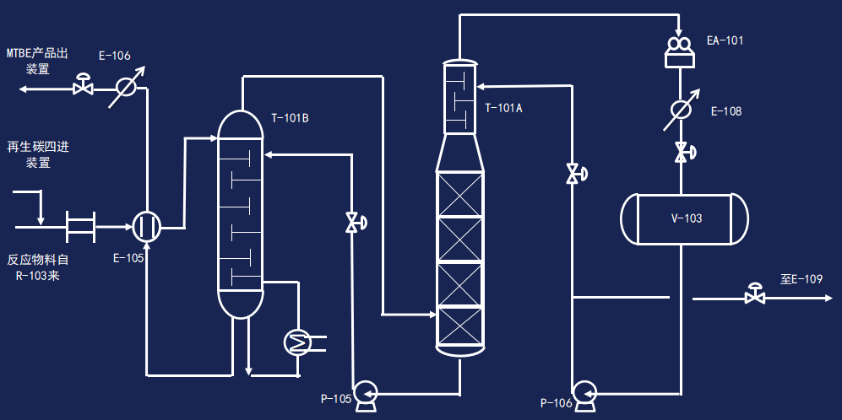
操作要点 | 操作工 | 班长 | 车间技术员 | 车间主任 | 完成时间：
甲醇萃取回收系统开工  ①P-106→调节阀LV-10801→E-109→T-102→调节阀PV-10901→V-105→P-109→界区→脱氢。  ②T-102→F-101→R-105→调节阀LV-10901→E-111A/B→T-103→E-111A/B→P-107→调节阀FV-10901→E-110→T-102。  ③E-112投运蒸汽，系统升温至正常。  ④T-103→EA-102→E-113→V-104→P-108→T-103。  ⑤V-104回收甲醇纯度合格。 ⑥P-108→调节阀LV-11101→V-102。 | 甲醇萃取回收系统开工  ①P-106→调节阀LV-10801→E-109→T-102→调节阀PV-10901→V-105→P-109→界区→脱氢。  ②T-102→F-101→R-105→调节阀LV-10901→E-111A/B→T-103→E-111A/B→P-107→调节阀FV-10901→E-110→T-102。  ③E-112投运蒸汽，系统升温至正常。  ④T-103→EA-102→E-113→V-104→P-108→T-103。  ⑤V-104回收甲醇纯度合格。 ⑥P-108→调节阀LV-11101→V-102。 | 甲醇萃取回收系统开工  ①P-106→调节阀LV-10801→E-109→T-102→调节阀PV-10901→V-105→P-109→界区→脱氢。  ②T-102→F-101→R-105→调节阀LV-10901→E-111A/B→T-103→E-111A/B→P-107→调节阀FV-10901→E-110→T-102。  ③E-112投运蒸汽，系统升温至正常。  ④T-103→EA-102→E-113→V-104→P-108→T-103。  ⑤V-104回收甲醇纯度合格。 ⑥P-108→调节阀LV-11101→V-102。 | 甲醇萃取回收系统开工  ①P-106→调节阀LV-10801→E-109→T-102→调节阀PV-10901→V-105→P-109→界区→脱氢。  ②T-102→F-101→R-105→调节阀LV-10901→E-111A/B→T-103→E-111A/B→P-107→调节阀FV-10901→E-110→T-102。  ③E-112投运蒸汽，系统升温至正常。  ④T-103→EA-102→E-113→V-104→P-108→T-103。  ⑤V-104回收甲醇纯度合格。 ⑥P-108→调节阀LV-11101→V-102。 | 甲醇萃取回收系统开工  ①P-106→调节阀LV-10801→E-109→T-102→调节阀PV-10901→V-105→P-109→界区→脱氢。  ②T-102→F-101→R-105→调节阀LV-10901→E-111A/B→T-103→E-111A/B→P-107→调节阀FV-10901→E-110→T-102。  ③E-112投运蒸汽，系统升温至正常。  ④T-103→EA-102→E-113→V-104→P-108→T-103。  ⑤V-104回收甲醇纯度合格。 ⑥P-108→调节阀LV-11101→V-102。
确认人

25万吨/年MTBE装置开工程序执行四级确认表
日期： | 开工系统名称 | 甲醇回收系统贯通 |  |  | 操作时间：
装置开工系统简图 | 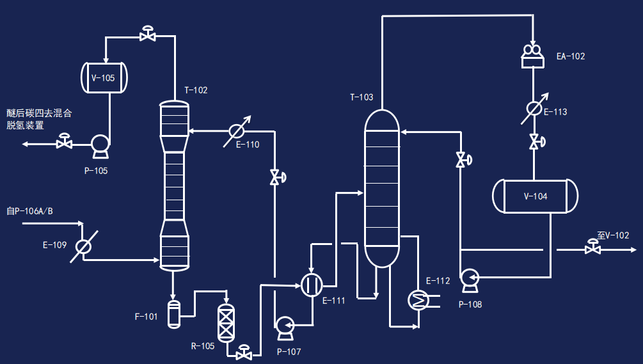
操作要点 | 操作工 | 班长 | 车间技术员 | 车间主任 | 完成时间：
甲醇萃取回收系统流程贯通  ①T-103内部注入除盐水，控制塔底液位在70-80%之间。  ②启动甲醇回收塔塔底泵P-107，经过换热器E-111、E-110，将除盐水输送至甲醇萃取塔T-102内。投运过滤器F-101、萃取水净化器R-105，使萃取水循环至T-103内。当T-102上界位在2-5%之间，停止向系统内注入除盐水。  ③启动甲醇进料泵P-102泵，将甲醇输送至甲醇回收塔顶回流泵V-104，当其液位升至70-80%时，停运P-102泵。  ④甲醇回收塔底再沸器E-112引蒸汽，T-103开始升温，温度升至正常时，启动甲醇回收泵P-108泵，建立回流。  ⑤调整操作，搞好平稳操作，确保产品质量合格。各系统操 | 甲醇萃取回收系统流程贯通  ①T-103内部注入除盐水，控制塔底液位在70-80%之间。  ②启动甲醇回收塔塔底泵P-107，经过换热器E-111、E-110，将除盐水输送至甲醇萃取塔T-102内。投运过滤器F-101、萃取水净化器R-105，使萃取水循环至T-103内。当T-102上界位在2-5%之间，停止向系统内注入除盐水。  ③启动甲醇进料泵P-102泵，将甲醇输送至甲醇回收塔顶回流泵V-104，当其液位升至70-80%时，停运P-102泵。  ④甲醇回收塔底再沸器E-112引蒸汽，T-103开始升温，温度升至正常时，启动甲醇回收泵P-108泵，建立回流。  ⑤调整操作，搞好平稳操作，确保产品质量合格。各系统操 | 甲醇萃取回收系统流程贯通  ①T-103内部注入除盐水，控制塔底液位在70-80%之间。  ②启动甲醇回收塔塔底泵P-107，经过换热器E-111、E-110，将除盐水输送至甲醇萃取塔T-102内。投运过滤器F-101、萃取水净化器R-105，使萃取水循环至T-103内。当T-102上界位在2-5%之间，停止向系统内注入除盐水。  ③启动甲醇进料泵P-102泵，将甲醇输送至甲醇回收塔顶回流泵V-104，当其液位升至70-80%时，停运P-102泵。  ④甲醇回收塔底再沸器E-112引蒸汽，T-103开始升温，温度升至正常时，启动甲醇回收泵P-108泵，建立回流。  ⑤调整操作，搞好平稳操作，确保产品质量合格。各系统操 | 甲醇萃取回收系统流程贯通  ①T-103内部注入除盐水，控制塔底液位在70-80%之间。  ②启动甲醇回收塔塔底泵P-107，经过换热器E-111、E-110，将除盐水输送至甲醇萃取塔T-102内。投运过滤器F-101、萃取水净化器R-105，使萃取水循环至T-103内。当T-102上界位在2-5%之间，停止向系统内注入除盐水。  ③启动甲醇进料泵P-102泵，将甲醇输送至甲醇回收塔顶回流泵V-104，当其液位升至70-80%时，停运P-102泵。  ④甲醇回收塔底再沸器E-112引蒸汽，T-103开始升温，温度升至正常时，启动甲醇回收泵P-108泵，建立回流。  ⑤调整操作，搞好平稳操作，确保产品质量合格。各系统操 | 甲醇萃取回收系统流程贯通  ①T-103内部注入除盐水，控制塔底液位在70-80%之间。  ②启动甲醇回收塔塔底泵P-107，经过换热器E-111、E-110，将除盐水输送至甲醇萃取塔T-102内。投运过滤器F-101、萃取水净化器R-105，使萃取水循环至T-103内。当T-102上界位在2-5%之间，停止向系统内注入除盐水。  ③启动甲醇进料泵P-102泵，将甲醇输送至甲醇回收塔顶回流泵V-104，当其液位升至70-80%时，停运P-102泵。  ④甲醇回收塔底再沸器E-112引蒸汽，T-103开始升温，温度升至正常时，启动甲醇回收泵P-108泵，建立回流。  ⑤调整操作，搞好平稳操作，确保产品质量合格。各系统操。
确认人

25万吨/年MTBE装置开工程序执行四级确认表
日期： | 开工系统名称 | 催化蒸馏系统引惰性碳四内循环 |  |  | 操作时间：
装置开工系统简图 | 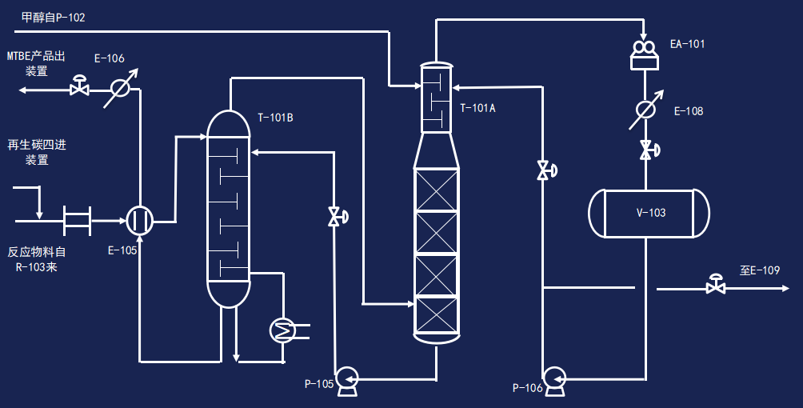
操作要点 | 操作工 | 班长 | 车间技术员 | 车间主任 | 完成时间：
1.引惰性碳四  ①惰性碳四自界区→ME-104→E-105A/B  →T-101B→T-101A→EA-101→E-108→V-103。  ②待V-103液位至50%，启动催化塔顶回流泵P-106。  ③T-101A建立塔顶回流。 2.甲醇回收系统回收甲醇  ①惰性碳四自V-103→P-106→E-109→T-102→V-105→P-109→ME-104。  ⑤调整操作，搞好平稳操作，确保产品质量合格。各系统操作平稳后，各调控仪表逐步投入自动。 | 1.引惰性碳四  ①惰性碳四自界区→ME-104→E-105A/B  →T-101B→T-101A→EA-101→E-108→V-103。  ②待V-103液位至50%，启动催化塔顶回流泵P-106。  ③T-101A建立塔顶回流。 2.甲醇回收系统回收甲醇  ①惰性碳四自V-103→P-106→E-109→T-102→V-105→P-109→ME-104。  ⑤调整操作，搞好平稳操作，确保产品质量合格。各系统操作平稳后，各调控仪表逐步投入自动。 | 1.引惰性碳四  ①惰性碳四自界区→ME-104→E-105A/B  →T-101B→T-101A→EA-101→E-108→V-103。  ②待V-103液位至50%，启动催化塔顶回流泵P-106。  ③T-101A建立塔顶回流。 2.甲醇回收系统回收甲醇  ①惰性碳四自V-103→P-106→E-109→T-102→V-105→P-109→ME-104。  ⑤调整操作，搞好平稳操作，确保产品质量合格。各系统操作平稳后，各调控仪表逐步投入自动。 | 1.引惰性碳四  ①惰性碳四自界区→ME-104→E-105A/B  →T-101B→T-101A→EA-101→E-108→V-103。  ②待V-103液位至50%，启动催化塔顶回流泵P-106。  ③T-101A建立塔顶回流。 2.甲醇回收系统回收甲醇  ①惰性碳四自V-103→P-106→E-109→T-102→V-105→P-109→ME-104。  ⑤调整操作，搞好平稳操作，确保产品质量合格。各系统操作平稳后，各调控仪表逐步投入自动。 | 1.引惰性碳四  ①惰性碳四自界区→ME-104→E-105A/B  →T-101B→T-101A→EA-101→E-108→V-103。  ②待V-103液位至50%，启动催化塔顶回流泵P-106。  ③T-101A建立塔顶回流。 2.甲醇回收系统回收甲醇  ①惰性碳四自V-103→P-106→E-109→T-102→V-105→P-109→ME-104。  ⑤调整操作，搞好平稳操作，确保产品质量合格。各系统操作平稳后，各调控仪表逐步投入自动。
确认人
25万吨/年MTBE装置开工程序执行四级确认表
日期： | 开工系统名称 | 原料系统开工 |  |  | 操作时间：
装置开工系统简图 | 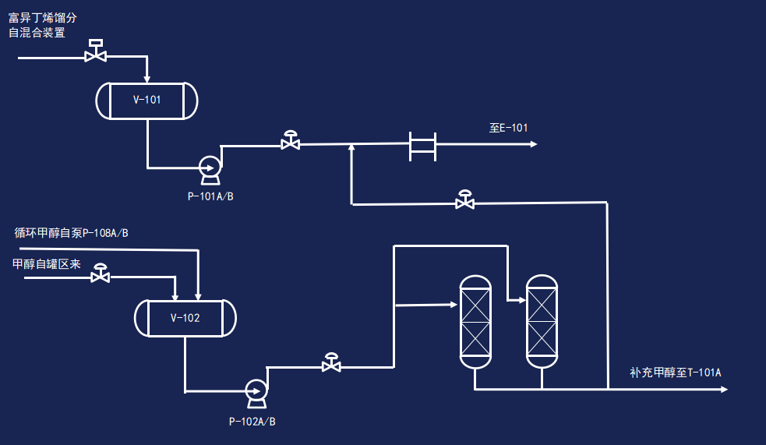
操作要点 | 操作工 | 班长 | 车间技术员 | 车间主任 | 完成时间：
1、投运富异丁烯、甲醇界区原料进料  ①内操开启V-101进料切断阀HV-10101；②内操开启V-102进料调节阀LV-10201；  ③内操开启富异丁烯进料泵P-101A/B出口调节阀FV-10102； ④内操开启甲醇进料泵P-102A/B出口调节阀FV-10504、FV-10503。  ⑤外操开启V-101进料切断阀HV-10101上下游阀；⑥外操开启V-102进料调节阀LV-10201上下游阀； ⑦外操开启富异丁烯进料泵P-101A/B出口调节阀FV-10102上下游阀； ⑧外操开启甲醇进料泵P-102A/B出口调节阀FV-10504、FV-10503上下游阀。 | 1、投运富异丁烯、甲醇界区原料进料  ①内操开启V-101进料切断阀HV-10101；②内操开启V-102进料调节阀LV-10201；  ③内操开启富异丁烯进料泵P-101A/B出口调节阀FV-10102； ④内操开启甲醇进料泵P-102A/B出口调节阀FV-10504、FV-10503。  ⑤外操开启V-101进料切断阀HV-10101上下游阀；⑥外操开启V-102进料调节阀LV-10201上下游阀； ⑦外操开启富异丁烯进料泵P-101A/B出口调节阀FV-10102上下游阀； ⑧外操开启甲醇进料泵P-102A/B出口调节阀FV-10504、FV-10503上下游阀。 | 1、投运富异丁烯、甲醇界区原料进料  ①内操开启V-101进料切断阀HV-10101；②内操开启V-102进料调节阀LV-10201；  ③内操开启富异丁烯进料泵P-101A/B出口调节阀FV-10102； ④内操开启甲醇进料泵P-102A/B出口调节阀FV-10504、FV-10503。  ⑤外操开启V-101进料切断阀HV-10101上下游阀；⑥外操开启V-102进料调节阀LV-10201上下游阀； ⑦外操开启富异丁烯进料泵P-101A/B出口调节阀FV-10102上下游阀； ⑧外操开启甲醇进料泵P-102A/B出口调节阀FV-10504、FV-10503上下游阀。 | 1、投运富异丁烯、甲醇界区原料进料  ①内操开启V-101进料切断阀HV-10101；②内操开启V-102进料调节阀LV-10201；  ③内操开启富异丁烯进料泵P-101A/B出口调节阀FV-10102； ④内操开启甲醇进料泵P-102A/B出口调节阀FV-10504、FV-10503。  ⑤外操开启V-101进料切断阀HV-10101上下游阀；⑥外操开启V-102进料调节阀LV-10201上下游阀； ⑦外操开启富异丁烯进料泵P-101A/B出口调节阀FV-10102上下游阀； ⑧外操开启甲醇进料泵P-102A/B出口调节阀FV-10504、FV-10503上下游阀。 | 1、投运富异丁烯、甲醇界区原料进料  ①内操开启V-101进料切断阀HV-10101；②内操开启V-102进料调节阀LV-10201；  ③内操开启富异丁烯进料泵P-101A/B出口调节阀FV-10102； ④内操开启甲醇进料泵P-102A/B出口调节阀FV-10504、FV-10503。  ⑤外操开启V-101进料切断阀HV-10101上下游阀；⑥外操开启V-102进料调节阀LV-10201上下游阀； ⑦外操开启富异丁烯进料泵P-101A/B出口调节阀FV-10102上下游阀； ⑧外操开启甲醇进料泵P-102A/B出口调节阀FV-10504、FV-10503上下游阀。
确认人

25万吨/年MTBE装置开工程序执行四级确认表
日期： | 开工系统名称 | 反应系统开工 |  |  | 操作时间：
装置开工系统简图 | 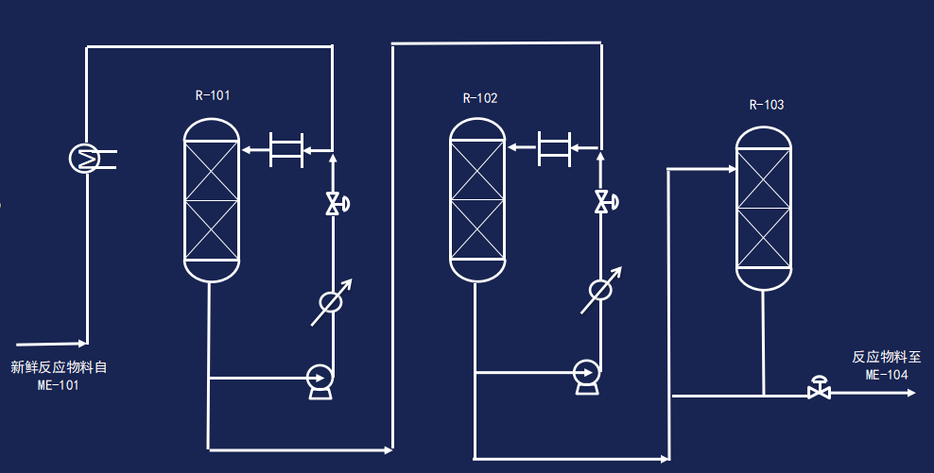
操作要点 | 操作工 | 班长 | 车间技术员 | 车间主任 | 完成时间：
1、第一反应器R-101进料,第三反应器R-103至催化蒸馏进料  ①E-101→ME-102→R-101→P-103→E-102→调节阀FV-10301→ME-102；  ②R-101→ME-103→R-102→P-104→E-103→调节阀FV-10401→ME-103； ③R-102→R-103→调节阀PV-10403。 | 1、第一反应器R-101进料,第三反应器R-103至催化蒸馏进料  ①E-101→ME-102→R-101→P-103→E-102→调节阀FV-10301→ME-102；  ②R-101→ME-103→R-102→P-104→E-103→调节阀FV-10401→ME-103； ③R-102→R-103→调节阀PV-10403。 | 1、第一反应器R-101进料,第三反应器R-103至催化蒸馏进料  ①E-101→ME-102→R-101→P-103→E-102→调节阀FV-10301→ME-102；  ②R-101→ME-103→R-102→P-104→E-103→调节阀FV-10401→ME-103； ③R-102→R-103→调节阀PV-10403。 | 1、第一反应器R-101进料,第三反应器R-103至催化蒸馏进料  ①E-101→ME-102→R-101→P-103→E-102→调节阀FV-10301→ME-102；  ②R-101→ME-103→R-102→P-104→E-103→调节阀FV-10401→ME-103； ③R-102→R-103→调节阀PV-10403。 | 1、第一反应器R-101进料,第三反应器R-103至催化蒸馏进料  ①E-101→ME-102→R-101→P-103→E-102→调节阀FV-10301→ME-102；  ②R-101→ME-103→R-102→P-104→E-103→调节阀FV-10401→ME-103； ③R-102→R-103→调节阀PV-10403。
确认人

25万吨/年MTBE装置开工程序执行四级确认表
日期： | 开工系统名称 | 催化蒸馏系统开工 |  |  | 操作时间：
装置开工系统简图
操作要点 | 操作工 | 班长 | 车间技术员 | 车间主任 | 完成时间：
1、催化蒸馏系统开工  ①调节阀PV-10403→E-105A/B→T-101B；  ②T-101B底部液位至50-60%时，E-104投用蒸汽，催化蒸馏系统开始升温至正常，投运换热设备EA-101和E-108； ③T-101B→T-101A→EA-101→E-108→V-103→P-106→T-101A。 | 1、催化蒸馏系统开工  ①调节阀PV-10403→E-105A/B→T-101B；  ②T-101B底部液位至50-60%时，E-104投用蒸汽，催化蒸馏系统开始升温至正常，投运换热设备EA-101和E-108； ③T-101B→T-101A→EA-101→E-108→V-103→P-106→T-101A。 | 1、催化蒸馏系统开工  ①调节阀PV-10403→E-105A/B→T-101B；  ②T-101B底部液位至50-60%时，E-104投用蒸汽，催化蒸馏系统开始升温至正常，投运换热设备EA-101和E-108； ③T-101B→T-101A→EA-101→E-108→V-103→P-106→T-101A。 | 1、催化蒸馏系统开工  ①调节阀PV-10403→E-105A/B→T-101B；  ②T-101B底部液位至50-60%时，E-104投用蒸汽，催化蒸馏系统开始升温至正常，投运换热设备EA-101和E-108； ③T-101B→T-101A→EA-101→E-108→V-103→P-106→T-101A。 | 1、催化蒸馏系统开工  ①调节阀PV-10403→E-105A/B→T-101B；  ②T-101B底部液位至50-60%时，E-104投用蒸汽，催化蒸馏系统开始升温至正常，投运换热设备EA-101和E-108； ③T-101B→T-101A→EA-101→E-108→V-103→P-106→T-101A。
确认人

25万吨/年MTBE装置开工程序执行四级确认表
日期： | 开工系统名称 | 装置引碳四、甲醇 |  |  | 操作时间：
装置开工系统简图
操作要点 | 操作工 | 班长 | 车间技术员 | 车间主任 | 完成时间：
装置引碳四、甲醇：  ①界区碳四、甲醇原料罐流程完全打通。  ②联系调度引碳四和甲醇，当碳四原料罐V-101、甲醇原料罐V-102液位至60%， ③外操启动碳四进料泵P-101、甲醇进料泵P-102。 | 装置引碳四、甲醇：  ①界区碳四、甲醇原料罐流程完全打通。  ②联系调度引碳四和甲醇，当碳四原料罐V-101、甲醇原料罐V-102液位至60%， ③外操启动碳四进料泵P-101、甲醇进料泵P-102。 | 装置引碳四、甲醇：  ①界区碳四、甲醇原料罐流程完全打通。  ②联系调度引碳四和甲醇，当碳四原料罐V-101、甲醇原料罐V-102液位至60%， ③外操启动碳四进料泵P-101、甲醇进料泵P-102。 | 装置引碳四、甲醇：  ①界区碳四、甲醇原料罐流程完全打通。  ②联系调度引碳四和甲醇，当碳四原料罐V-101、甲醇原料罐V-102液位至60%， ③外操启动碳四进料泵P-101、甲醇进料泵P-102。 | 装置引碳四、甲醇：  ①界区碳四、甲醇原料罐流程完全打通。  ②联系调度引碳四和甲醇，当碳四原料罐V-101、甲醇原料罐V-102液位至60%， ③外操启动碳四进料泵P-101、甲醇进料泵P-102。
确认人

25万吨/年MTBE装置开工程序执行四级确认表
日期： | 开工系统名称 | 再生碳四、醚后碳四与脱氢联动 |  |  | 操作时间：
装置开工系统简图
操作要点 | 操作工 | 班长 | 车间技术员 | 车间主任 | 完成时间：
再生碳四、醚后碳四循环：  ①引脱氢再生碳四至催化蒸馏系统内。  ②醚后碳四罐V-105液位至50%时，启动P-109泵外送至脱氢装置。 ③脱氢装置再通过再生碳四管线输送至MTBE催化蒸馏系统内，形成循环。 | 再生碳四、醚后碳四循环：  ①引脱氢再生碳四至催化蒸馏系统内。  ②醚后碳四罐V-105液位至50%时，启动P-109泵外送至脱氢装置。 ③脱氢装置再通过再生碳四管线输送至MTBE催化蒸馏系统内，形成循环。 | 再生碳四、醚后碳四循环：  ①引脱氢再生碳四至催化蒸馏系统内。  ②醚后碳四罐V-105液位至50%时，启动P-109泵外送至脱氢装置。 ③脱氢装置再通过再生碳四管线输送至MTBE催化蒸馏系统内，形成循环。 | 再生碳四、醚后碳四循环：  ①引脱氢再生碳四至催化蒸馏系统内。  ②醚后碳四罐V-105液位至50%时，启动P-109泵外送至脱氢装置。 ③脱氢装置再通过再生碳四管线输送至MTBE催化蒸馏系统内，形成循环。 | 再生碳四、醚后碳四循环：  ①引脱氢再生碳四至催化蒸馏系统内。  ②醚后碳四罐V-105液位至50%时，启动P-109泵外送至脱氢装置。 ③脱氢装置再通过再生碳四管线输送至MTBE催化蒸馏系统内，形成循环。
确认人

25万吨/年MTBE装置开工程序执行四级确认表
日期： | 开工系统名称 | 反应器催化剂甲醇浸泡及回收 |  |  | 操作时间：
装置开工系统简图
操作要点 | 操作工 | 班长 | 车间技术员 | 车间主任 | 完成时间：
将甲醇从贮罐中用甲醇泵按照反应器中物料流向加入净化器、反应器，并同时打开反应器顶部排空阀排出空气，待排空阀出甲醇，反应器充满甲醇后停甲醇泵并关闭排空阀，关闭甲醇泵出口阀，静态浸泡24小时。用氮气将甲醇缓慢压入地下污油罐V-107，启动甲醇回收系统对甲醇进行回收。按上述同样的方法再向反应器中加满甲醇，直至测定甲醇中含水量不大于10%。 | 将甲醇从贮罐中用甲醇泵按照反应器中物料流向加入净化器、反应器，并同时打开反应器顶部排空阀排出空气，待排空阀出甲醇，反应器充满甲醇后停甲醇泵并关闭排空阀，关闭甲醇泵出口阀，静态浸泡24小时。用氮气将甲醇缓慢压入地下污油罐V-107，启动甲醇回收系统对甲醇进行回收。按上述同样的方法再向反应器中加满甲醇，直至测定甲醇中含水量不大于10%。 | 将甲醇从贮罐中用甲醇泵按照反应器中物料流向加入净化器、反应器，并同时打开反应器顶部排空阀排出空气，待排空阀出甲醇，反应器充满甲醇后停甲醇泵并关闭排空阀，关闭甲醇泵出口阀，静态浸泡24小时。用氮气将甲醇缓慢压入地下污油罐V-107，启动甲醇回收系统对甲醇进行回收。按上述同样的方法再向反应器中加满甲醇，直至测定甲醇中含水量不大于10%。 | 将甲醇从贮罐中用甲醇泵按照反应器中物料流向加入净化器、反应器，并同时打开反应器顶部排空阀排出空气，待排空阀出甲醇，反应器充满甲醇后停甲醇泵并关闭排空阀，关闭甲醇泵出口阀，静态浸泡24小时。用氮气将甲醇缓慢压入地下污油罐V-107，启动甲醇回收系统对甲醇进行回收。按上述同样的方法再向反应器中加满甲醇，直至测定甲醇中含水量不大于10%。 | 将甲醇从贮罐中用甲醇泵按照反应器中物料流向加入净化器、反应器，并同时打开反应器顶部排空阀排出空气，待排空阀出甲醇，反应器充满甲醇后停甲醇泵并关闭排空阀，关闭甲醇泵出口阀，静态浸泡24小时。用氮气将甲醇缓慢压入地下污油罐V-107，启动甲醇回收系统对甲醇进行回收。按上述同样的方法再向反应器中加满甲醇，直至测定甲醇中含水量不大于10%。
确认人
25万吨/年MTBE装置开工程序执行四级确认表
日期： | 开工系统名称 | 催化蒸馏塔上塔催化剂甲醇淋洗及回收 |  |  | 操作时间：
装置开工系统简图
操作要点 | 操作工 | 班长 | 车间技术员 | 车间主任 | 完成时间：
催化蒸馏塔中催化剂脱水可采用甲醇淋洗的方法进行，即原料罐甲醇经甲醇进料泵P-102通过甲醇净化器R-104A/B及管线进入到催化蒸馏塔上塔T-101A催化剂床层，淋洗后的甲醇水溶液排入地下污油罐V-107，淋洗的标准测定甲醇中含水量不大于15%。 | 催化蒸馏塔中催化剂脱水可采用甲醇淋洗的方法进行，即原料罐甲醇经甲醇进料泵P-102通过甲醇净化器R-104A/B及管线进入到催化蒸馏塔上塔T-101A催化剂床层，淋洗后的甲醇水溶液排入地下污油罐V-107，淋洗的标准测定甲醇中含水量不大于15%。 | 催化蒸馏塔中催化剂脱水可采用甲醇淋洗的方法进行，即原料罐甲醇经甲醇进料泵P-102通过甲醇净化器R-104A/B及管线进入到催化蒸馏塔上塔T-101A催化剂床层，淋洗后的甲醇水溶液排入地下污油罐V-107，淋洗的标准测定甲醇中含水量不大于15%。 | 催化蒸馏塔中催化剂脱水可采用甲醇淋洗的方法进行，即原料罐甲醇经甲醇进料泵P-102通过甲醇净化器R-104A/B及管线进入到催化蒸馏塔上塔T-101A催化剂床层，淋洗后的甲醇水溶液排入地下污油罐V-107，淋洗的标准测定甲醇中含水量不大于15%。 | 催化蒸馏塔中催化剂脱水可采用甲醇淋洗的方法进行，即原料罐甲醇经甲醇进料泵P-102通过甲醇净化器R-104A/B及管线进入到催化蒸馏塔上塔T-101A催化剂床层，淋洗后的甲醇水溶液排入地下污油罐V-107，淋洗的标准测定甲醇中含水量不大于15%。
确认人

